【服务助航】安全应急学院2021级实习经验分享会顺利召开时间：2024-03-04
为引导同学们做好职业规划，丰富求职技能，3月3日晚，2021级本科生利用年级周课平台开展了实习经验分享会，邀请了数管2101班郭静怡同学向大家分享了自己寒假期间在互联网大厂京东实习的经验，这次分享为同学们未来的职业发展路径提供了有益的启示，让大家受益匪浅。
郭静怡同学先阐述了自己利用假期实习的原因，她认为，通过实习可以丰富自己简历上的经历，积累宝贵的工作经验，为秋招时找到心仪工作做好准备；同时，相较于秋招，实习期后转正意味着更快的职业发展和升职机会；此外，实习也是探索职业兴趣的良好机会，帮助她更好地了解自己的职业定位。
郭静怡还分享寻找实习机会的宝贵经验。她建议同学们查询官方网站和招聘软件，结合个人性格、能力和兴趣爱好，寻找适合自己的岗位。此外，还可以多留意小红书等互联网平台发布的继任征集帖，并做好甄别，多方验证，确定信息真实后投递简历。她还分享了自己在人力资源岗位实习时学到写简历技巧，如需注意突出与岗位相关的关键词，以提高被企业注意的概率等。
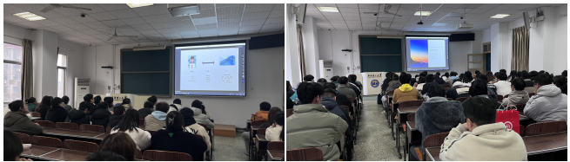
郭静怡同学表示，大一和大二的她也曾面临职业方向的迷茫，但是在一门数字商务的课上，她偶然发现了自己对营销方向的兴趣，并在实习实践过程中逐渐找到了适合自己的职业路径。实习不仅为她提供了实践的机会，也让她更加深入地了解了不同领域的工作内容和氛围，从而在未来的职业规划中有了更明确的方向。这种经历不仅增强了她对所学专业的认同感，也为她未来的职业发展打下了坚实的基础。
此次分享会为同学们提供了深入了解互联网行业实习经验的机会，树立了学习的榜样。后续，安全应急学院将继续开展考研保研和就业相关的讲座和辅导活动，助力每位学子更好地迎接未来的职业挑战。
通讯员：伍宇成 编辑：王红红 审核：王珺

